Министерство науки и высшего образования Российской Федерации

**Федеральное государственное бюджетное образовательное учреждение**

**высшего образования**

«Владимирский государственный университет

имени Александра Григорьевича и Николая Григорьевича Столетовых»

(ВлГУ)

Кафедра информационных систем и программной инженерии

**Лабораторная работа №4**

**по дисциплине**

**«Методы и программные средства вычислений»**

**РЕШЕНИЕ СИСТЕМ ЛИНЕЙНЫХ АЛГЕБРАИЧЕСКИХ УРАВНЕНИЙ ИТЕРАЦИОННЫМИ МЕТОДАМИ**

**Выполнил**:

ст. гр. ПРИ-120

Д. А. Грачев

**Принял**:

Курочкин С.В.

Владимир, 2021

ЦЕЛЬ РАБОТЫ

Научиться решать системы линейных алгебраических уравнений итерационным методом.

ВЫПОЛНЕНИЕ РАБОТЫ

Дана система уравнений Ax=b. Найти решение системы с помощью метода Гаусса. Выполнить 10 итераций по методу Зейделя. Принимая решение, полученное с помощью метода Гаусса, за точное, найти величину абсолютной погрешности итерационного решения.

1. Задана матрица А и вектор правой части b, используя встроенную функцию Isolve найдено решение системы

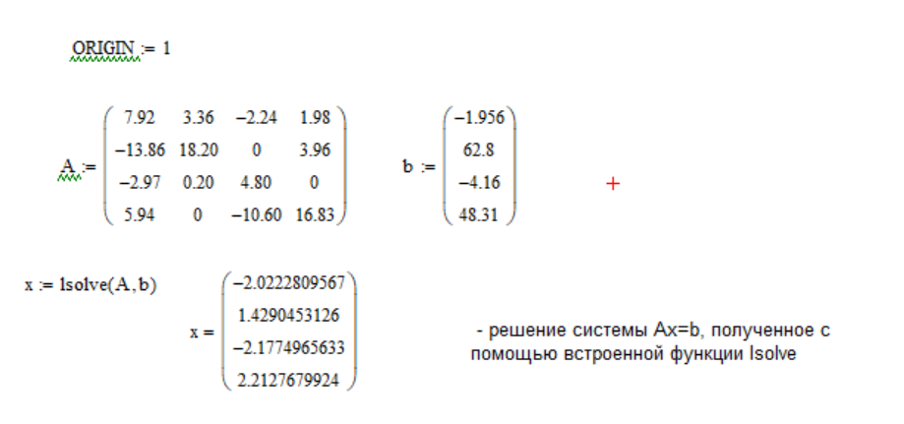

1. Преобразована система Ax=b к виду x=Bx+c, удобному для итерации

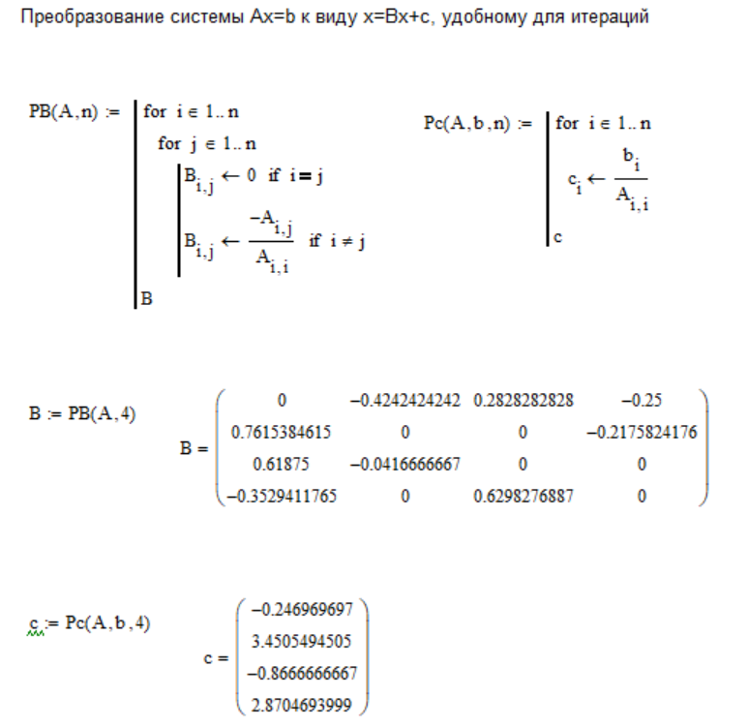

1. Используя функцию zeid выполнены итерации по методу Зейделя, найдена абсолютная погрешность

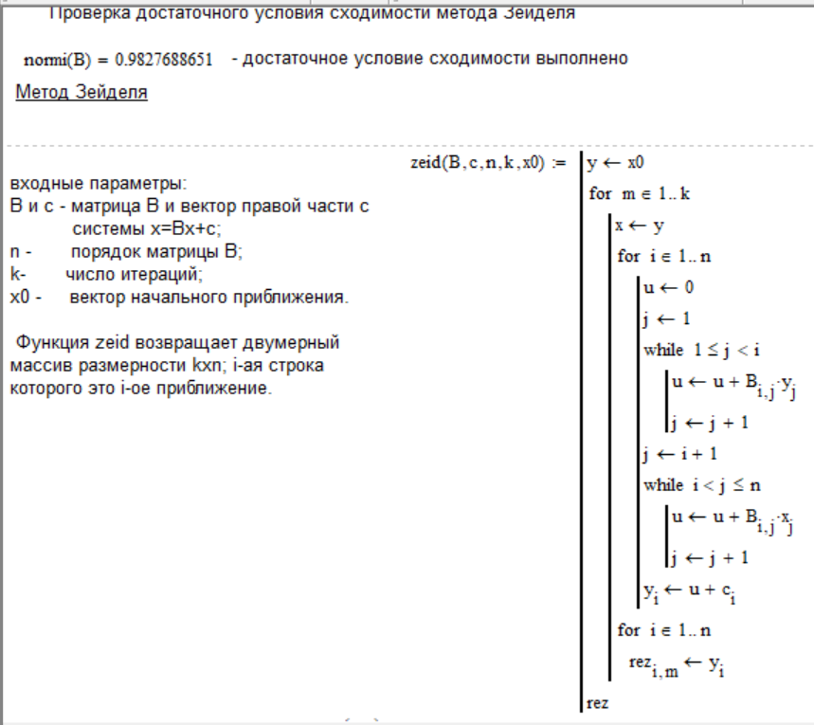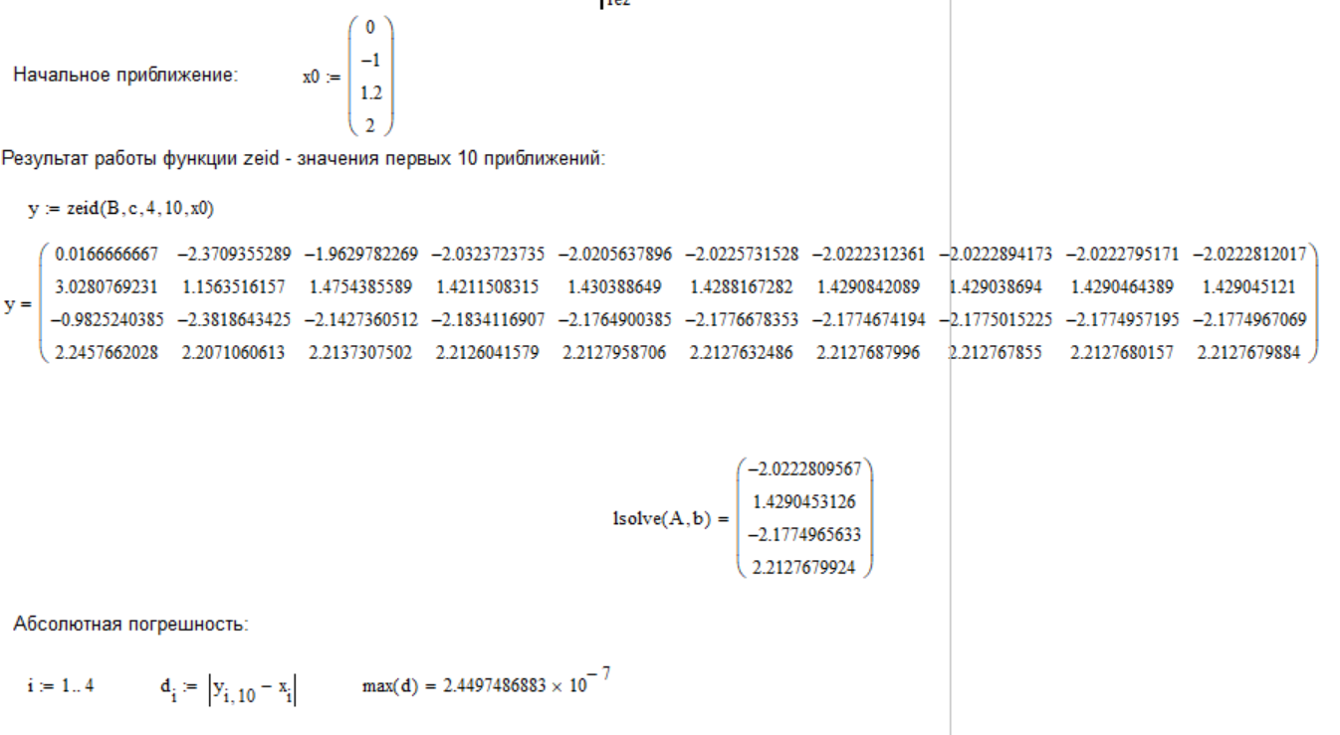

ВЫВОД

В ходе выполнения работы были получены практические навыки по решению систем линейных алгебраических уравнений итерационным методом.